阜阳市测试站普通话水平测试报名流程
用户可以使用电脑登录安徽政务服务网申请报名（本次报名仅支持电脑端报名，不支持手机端）。
报名流程如下：
第一步：注册、登录账号。
在安徽政务服务网阜阳分厅（http://fy.ahzwfw.gov.cn/），点击“注册”，注册个人账号。已注册个人账号的直接登录。
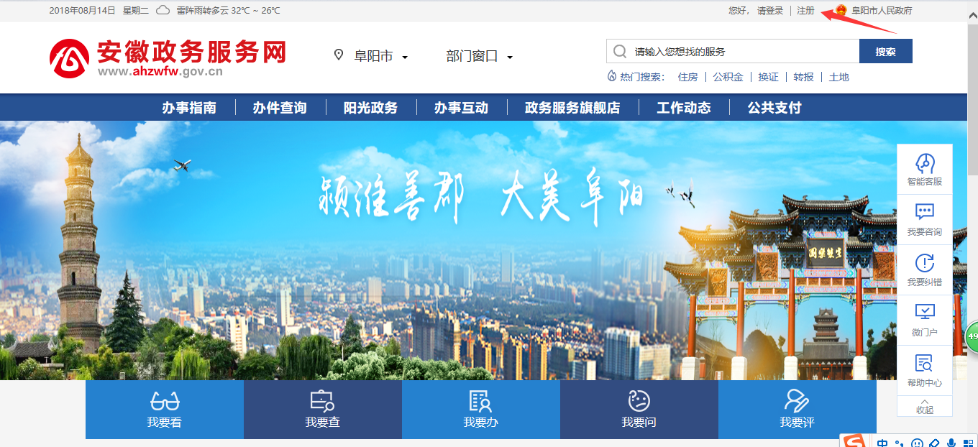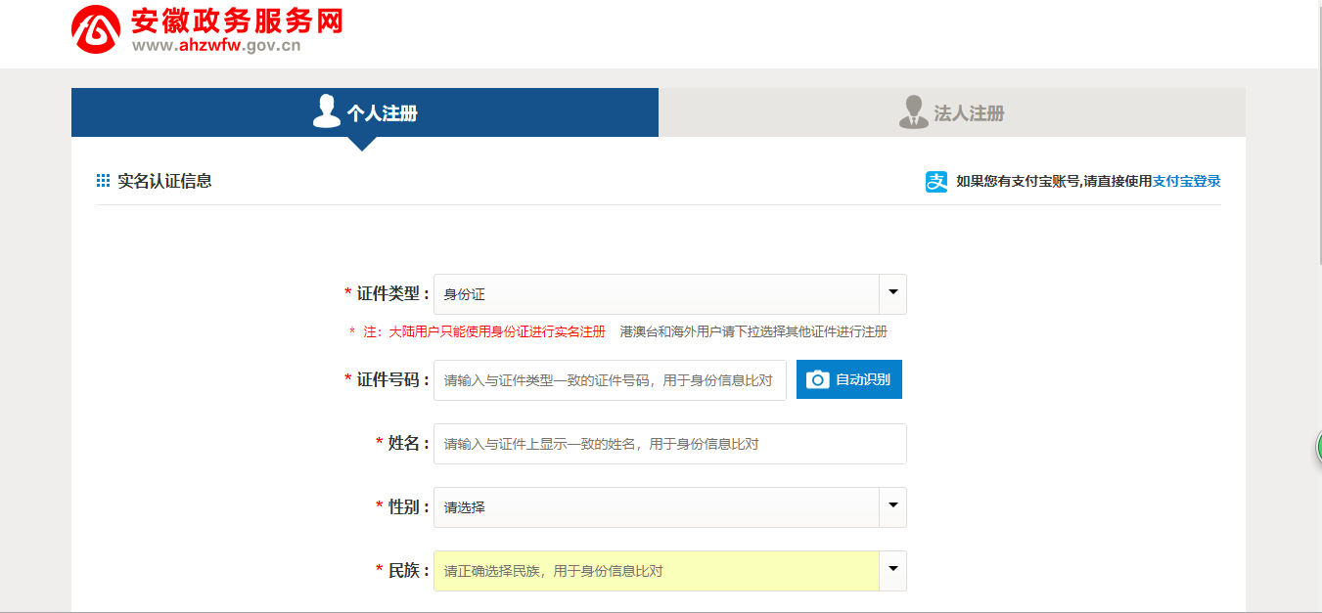
第二步：录入个人基本信息。
在搜索对话框输入“普通话水平测试考务服务”：
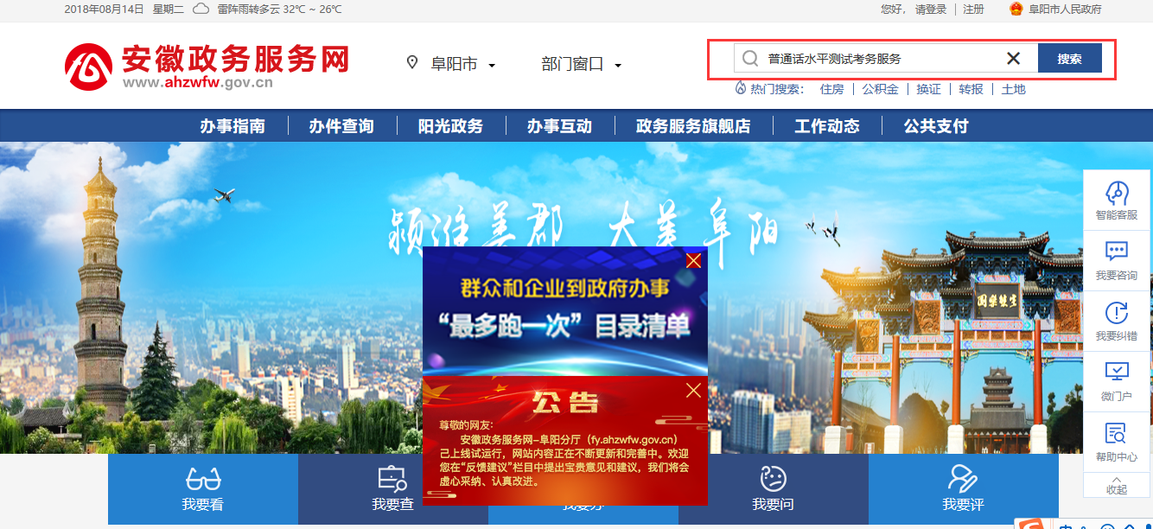
搜索结果如下图：
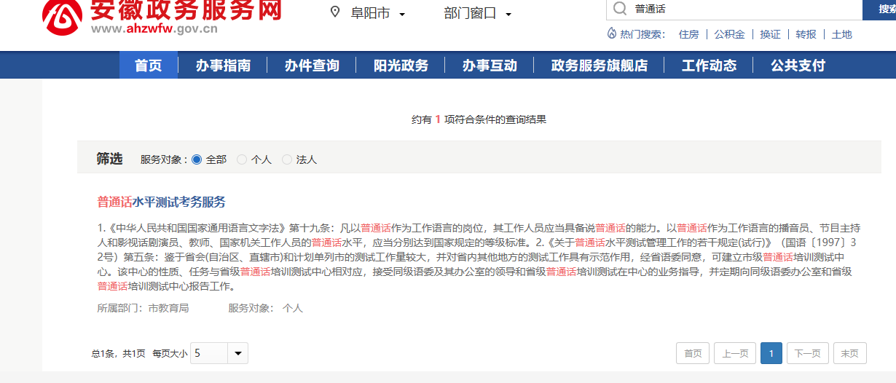
点击“普通话水平测试考务服务”，进入如下页面，点击“在线办理”：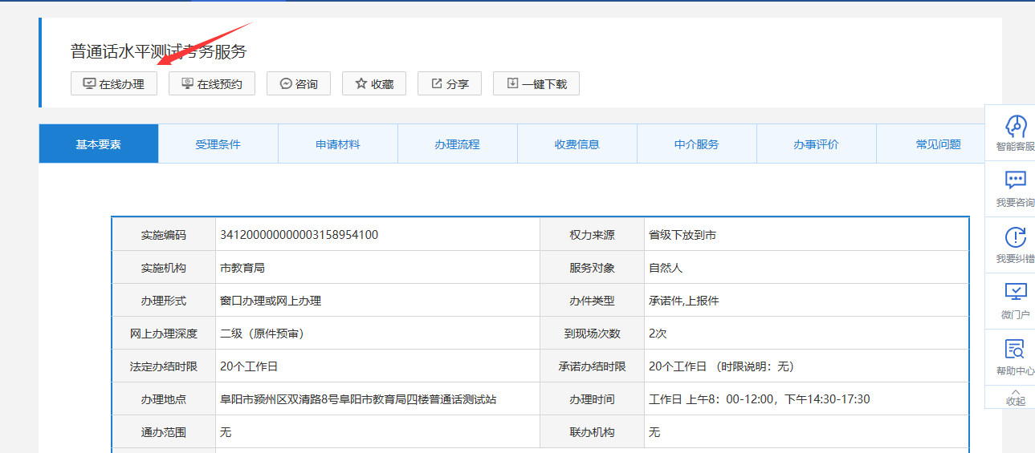
务必全文阅读“报名须知”，确保自己清楚了解报名条件，之后点击“我已详细阅读并知晓”，进入下一步：
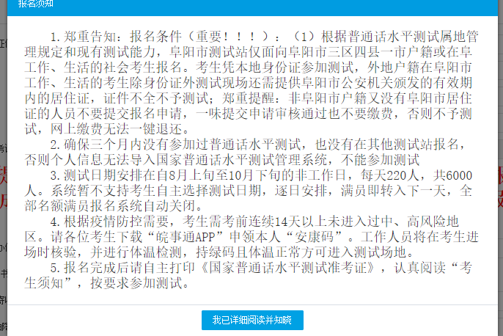
按照要求填写个人信息，确认信息无误后点击“提交审核”，报名系统自动审核通过，考生即可缴费。
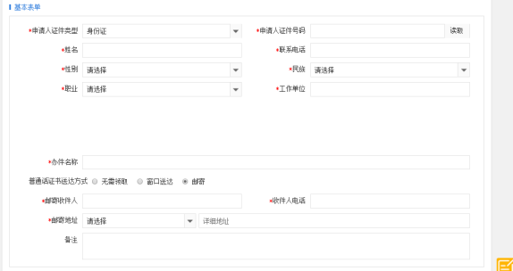
“结果送达方式”指普通话等级证书的领取方式，可选择“窗口送达”和“邮寄”两种方式。选择“窗口送达”要按照测试通知单指定时段到阜阳市民中心教育窗口领取；选择“邮寄”要准确填写收件人信息，若因填写信息有误造成证书不能寄达，责任自负。
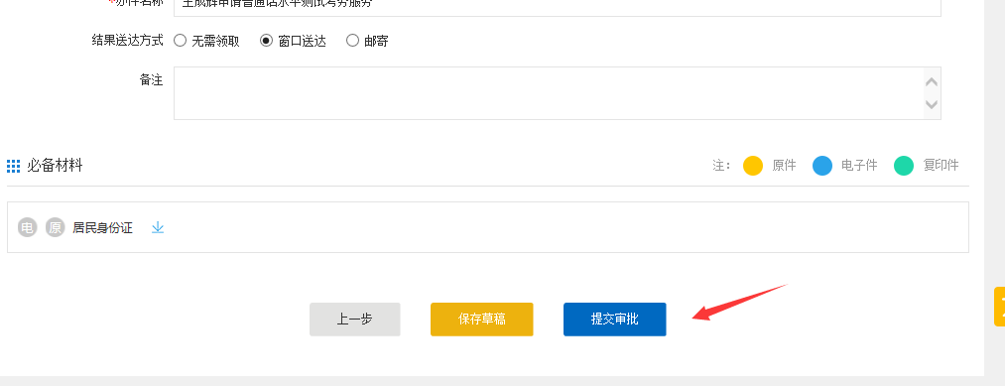
第三步 ：缴费。
提交审批之后，会收到缴费短信，需要缴费50元。系统支持支付宝和微信或者银联缴费。点击“用户中心—我的缴费”完成缴费：

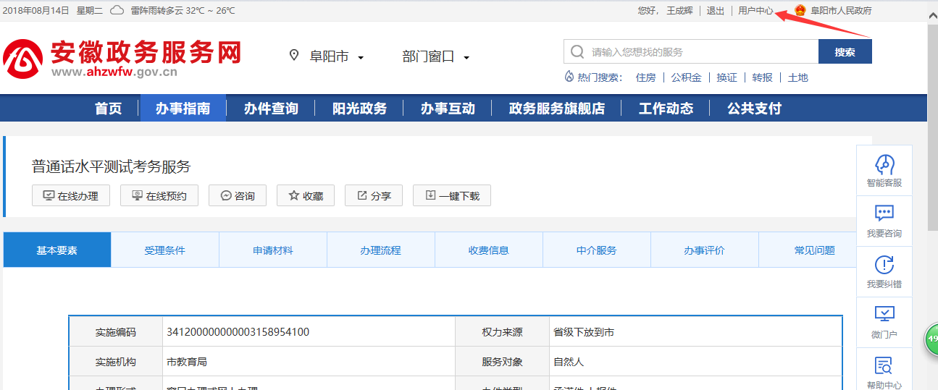
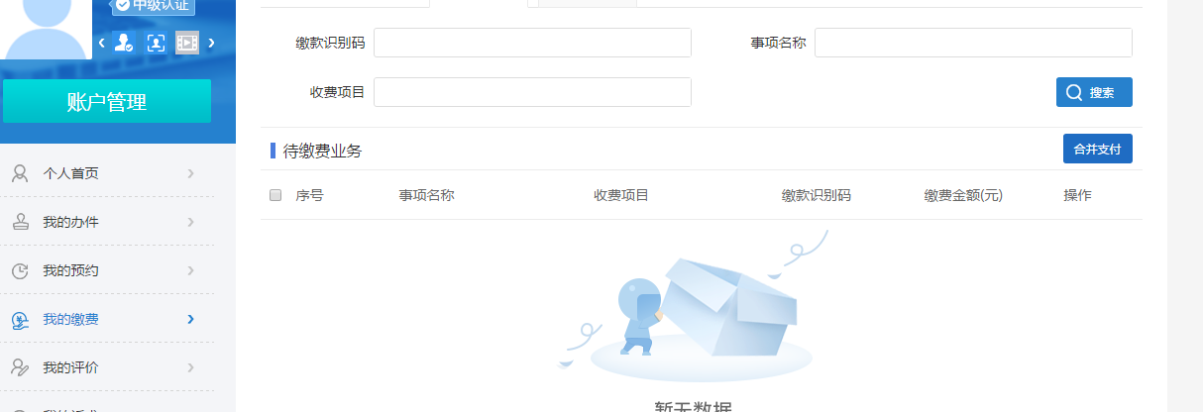
也可以点击安徽政服务网阜阳分厅首页“公共支付”，输入缴费识别码缴费：
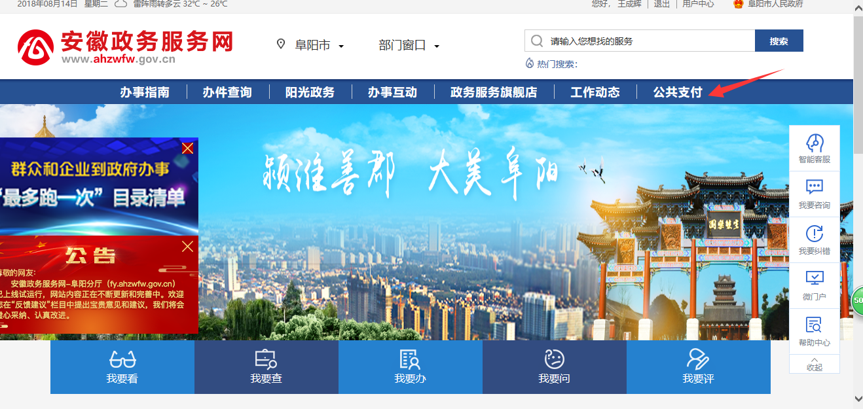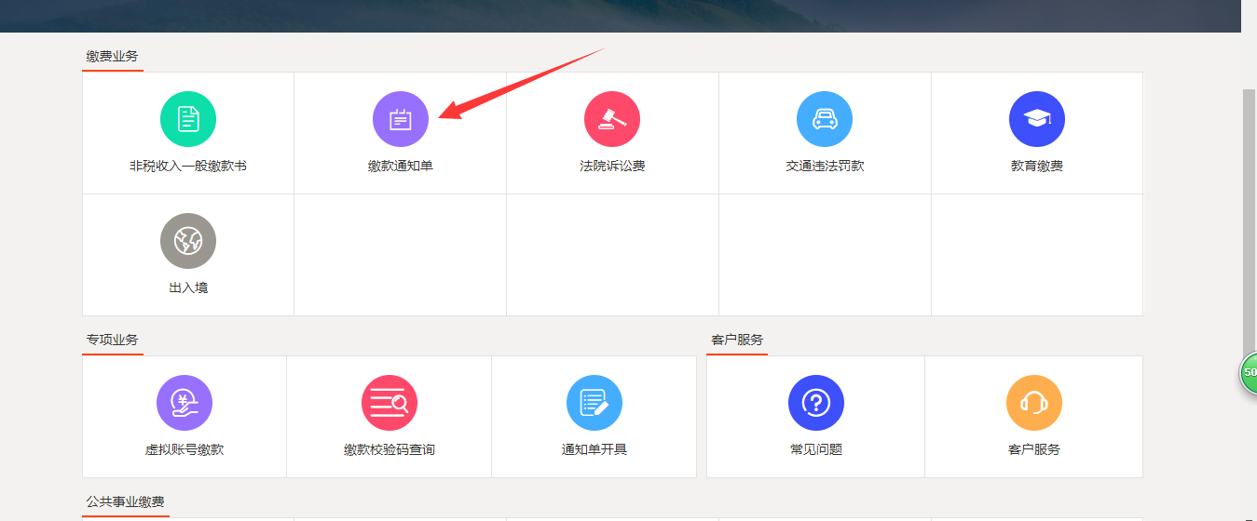
注意：系统按照缴费先后自动分配准考证号、安排考试日期和报到时间，满员即转入下一批次。建议报名之后半小时内完成缴费，否则实际测试日期和报名时显示测试日期可能不一致，甚至有可能被作为退件处理。超过一天没有缴费请不要再缴费。以往有过政务网报名经历的考生务请按照本次报名的缴款识别码缴费，以免错误缴费导致报名不成功。
第四步：打印测试通知单。
缴费结束后，请按照系统提示时间登陆个人账号打印测试通知单。
打印流程：登录个人账号，依次点击“用户中心——我的办件——普通话水平测试考务服务——打印——国家普通话水平测试通知单——点击打印按钮”。
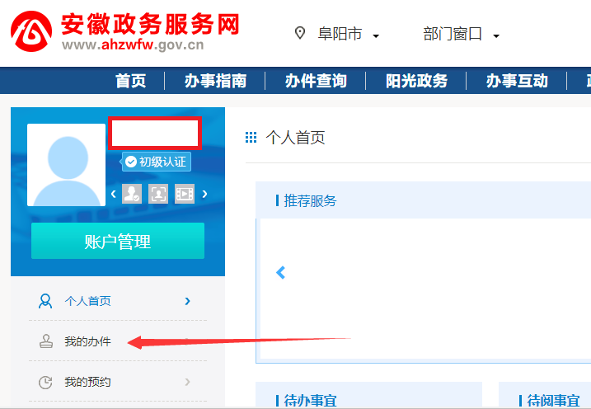

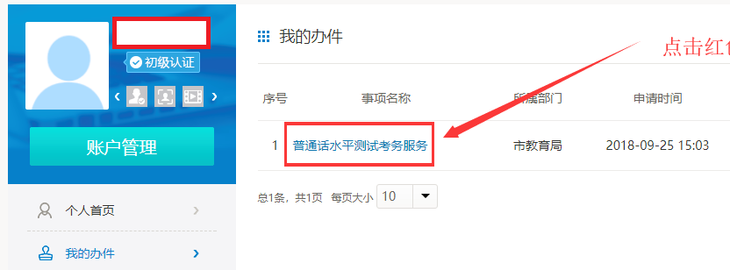

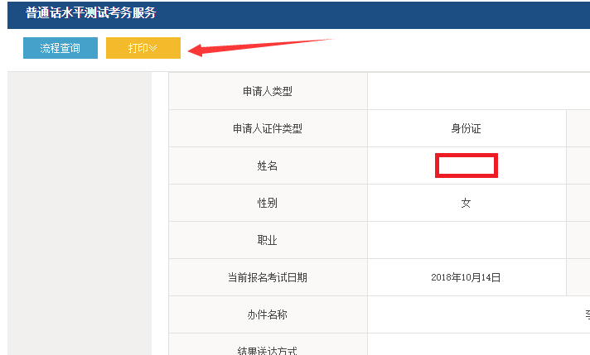

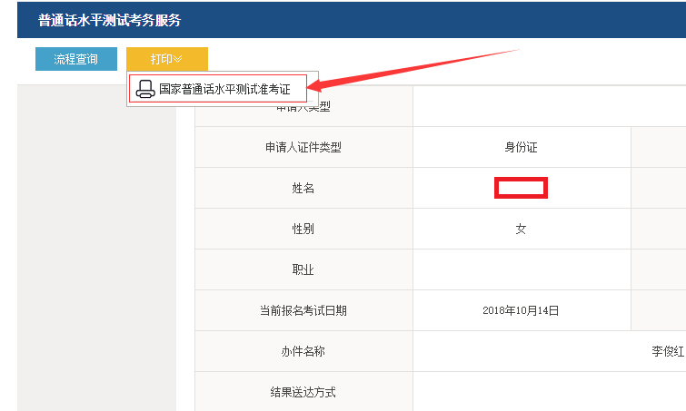

测试通知单样本如下：
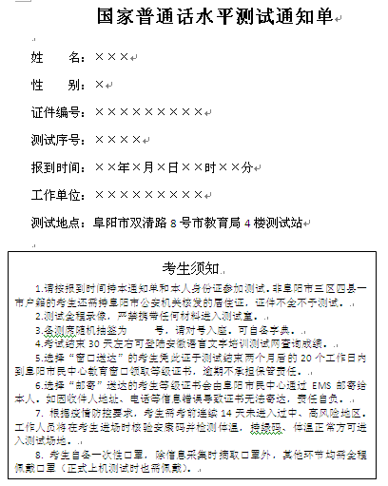

测试通知单打印方法详见政务网阜阳分厅首页“普通话测试通知单打印方法”，网址链接：http://fy.ahzwfw.gov.cn/bog-bsdt/static/newsDetail.html?id=ff8080816d726642016d7a8b37e80003
备注：请考生按照通知单上“考生须知”的要求按时参加考试，过期不予补考。

